网站注册及试验申请流程指引

1.进入网站http://www.nmts.org.cn/
2.第一次登录时，下拉至网页末端点击首页右下角“去主页”进行注册。
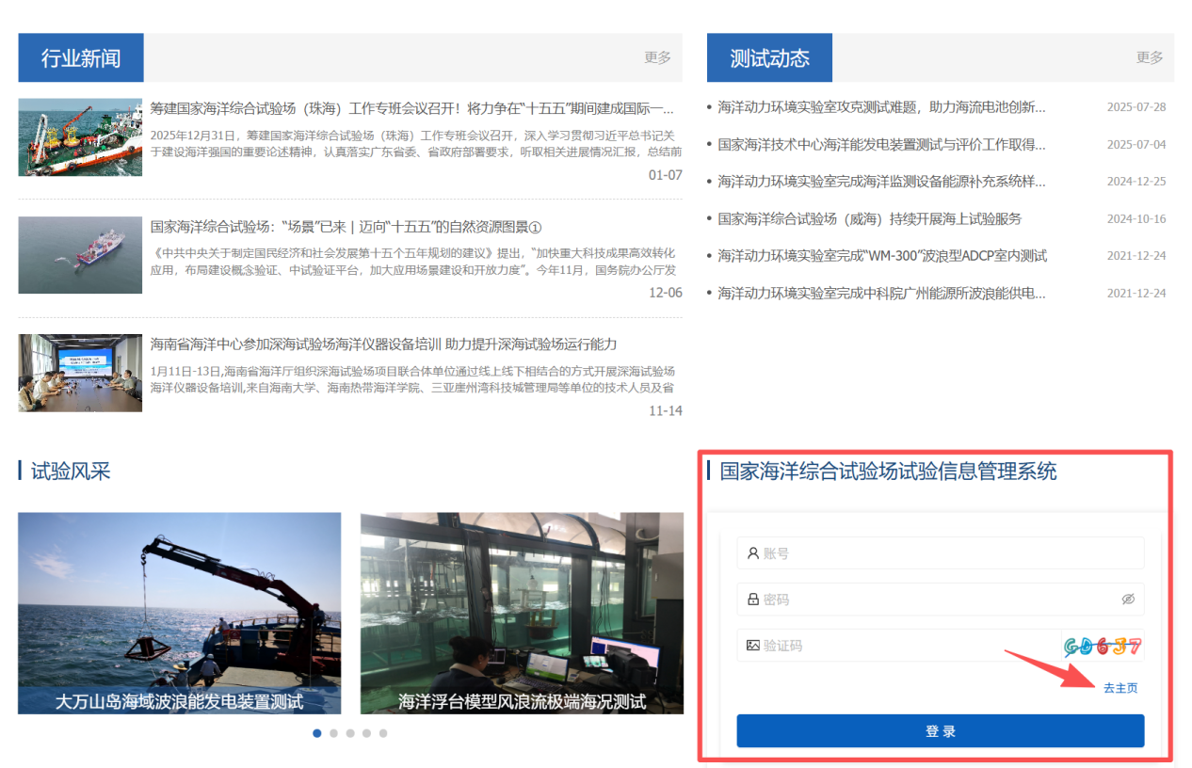
3.点击注册账号。

4.完成注册后返回登录。
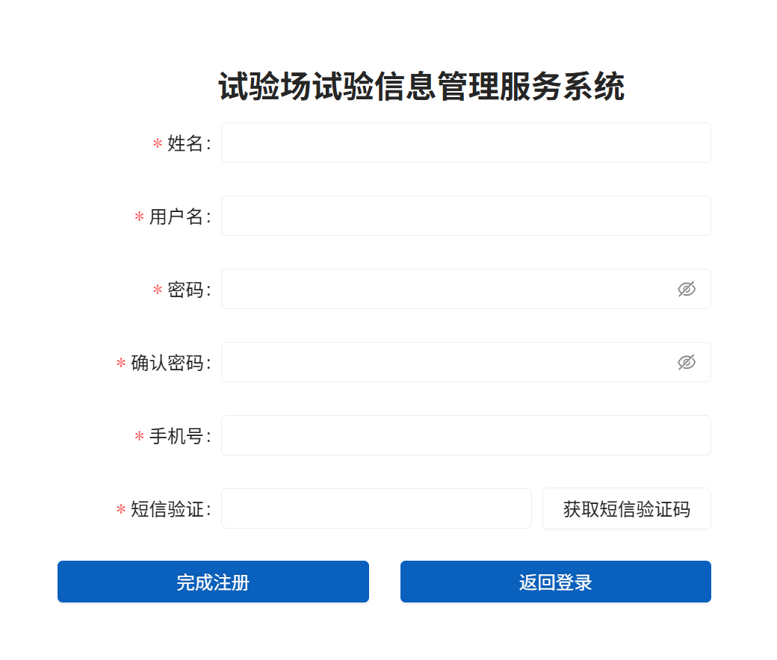
5.登录完成后点击“试验申请”。
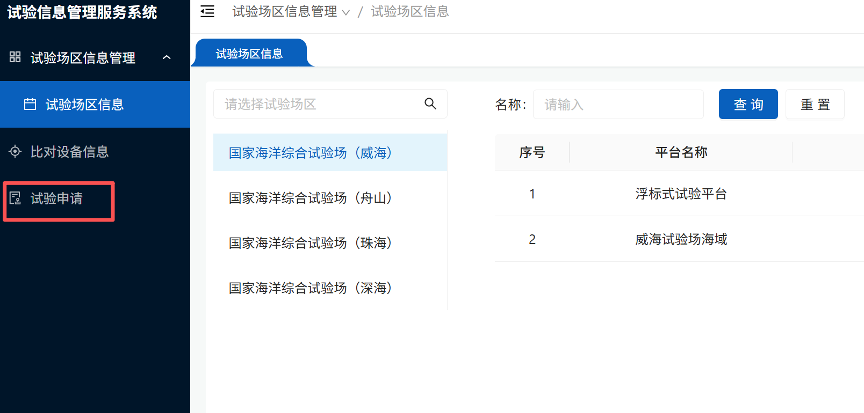
6.点击“新建”。
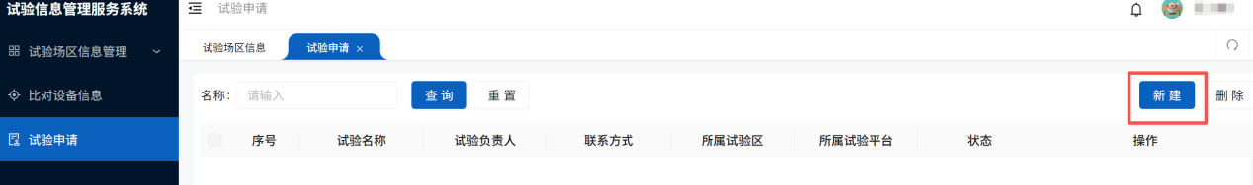
- 按下图红框示意，填写试验名称、选择深海试验场区、上传加盖公章的试验申请表（如有其他说明材料，可整体压缩并打包上传）、点击“开始上传”，上传完成后点击“提交”即可。
